3 РАЗРАБОТКА И ПРИМЕНЕНИЕ ОНТУ

Имеющие ряд преимуществ ОНТУ могут применяться в различных вращающихся гидромашинах для перекачки легкокипящих, легковоспломиняющихся сред, или сред, содержащие твердые примеси, под высоким давлением или при высокой скорости вращения, при которых трудно функционировать традиционным контактным торцовым уплотнениям. Четыре конструкции ОНТУ показаны на рисунке 3.1.
При остановке турбомашины конструкции ОНТУ на рисунке 3.1 а и b имеют большие утечки уплотняемой жидкости; а конструкция ОНТУ на рисунке 3.1 в имеет ограниченную герметичность. С точки зрения эффективности течения и стабильности уплотнения конструкция ОНТУ со спиральными канавками является оптимальной. Поэтому в настоящее время распространено применение конструкции ОНТУ со спиральными канавками (рисунок 3.1 г).
На рисунке 3.2 приведены конструкции ОНТУ с однорядными спиральными гидродинамическими канавками, расположенными на внутреннем диаметре уплотнительного кольца (рисунок 3.2 а). Конструкция ОНТУ с гидродинамическими канавками, расположенными на внешнем диаметре уплотнительного кольца (рисунок 3.2 б), по принципу работы похожа на конструкцию на рисунок 3.2 а, только нагнетание жидкости производится с внешнего диаметра к внутреннему, а стабильность уплотнения лучше, чем в конструкции на рисунке 3.2 в.
Конструкция ОНТУ с гидродинамическими канавками, расположенными по середине кольца, является новым типом с двумя уплотнительными перегородками (рисунок 3.2 в), которая имеет наилучшую стабильность и прекрасную способность к защите поверхностей от твердых включений [172].
На рисунке 3.2 приведены конструкции ОНТУ с двухрядными спиральными канавками. Конструкция ОНТУ «Типа шеврона» (рисунок3.2 а) имеет два ряда канавок, которые разделяются уплотнительной перегородкой, находящейся по середине кольца. Направление нагнетания жидкости для внутреннего ряда канавок с внутреннего диаметра до внешнего диаметра уплотнительного кольца, а направление нагнетания жидкости для внешнего ряда канавок с внешнего диаметра до внутреннего диаметра кольца. Эффект нагнетания двух рядов канавок с внутреннего диаметра до внешнего диаметра кольца реализуется благодаря тому, что радиальная высота внутреннего ряда канавок больше внешнего ряда канавок.

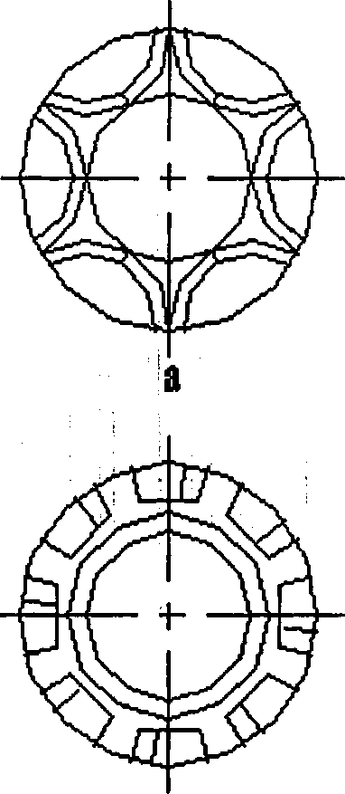
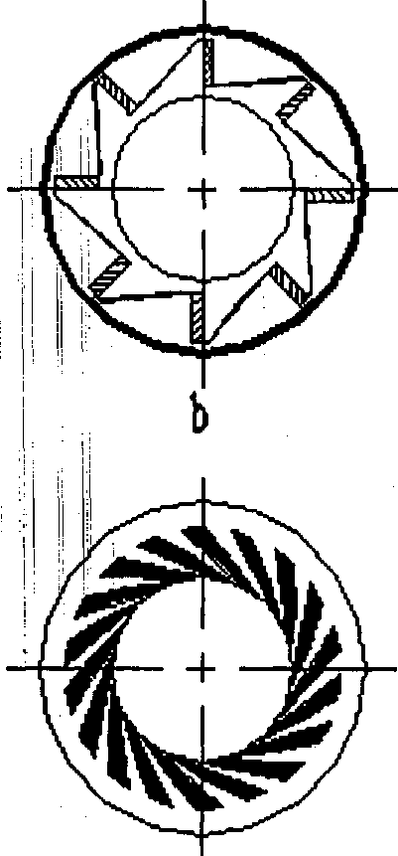
в г

Рисунок 3.1- Освоенные конструкции
а- конструкция с круглыми ступенчатыми канавкам
б- конструкция с ступенчатыми линейными канавками
в- конструкция с наклонными ступенчатыми канавк
г- конструкция со спиральными канавками

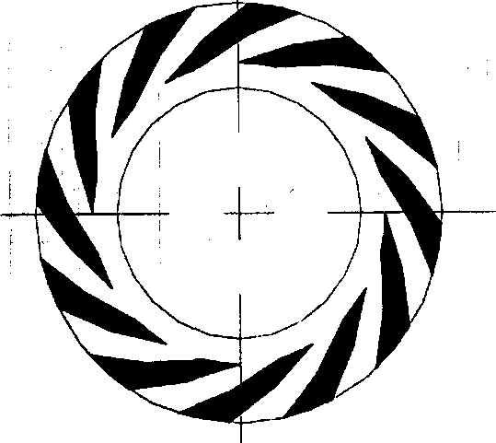
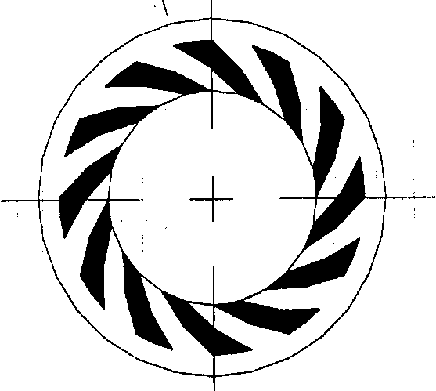
а б
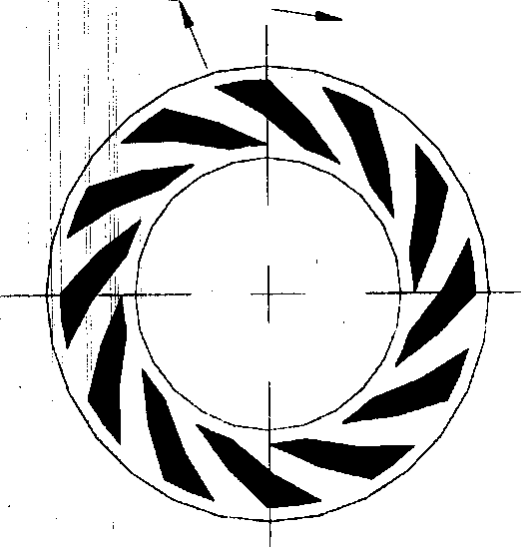
в
Рисунок 3.2- Конструкция ОНТУ с однорядными спиральными канавками
а- канавки с внутреннего диаметра кольца
б- канавки с внешнего диаметра кольца
в- канавки по середине кольца

направление обратного нагнетания
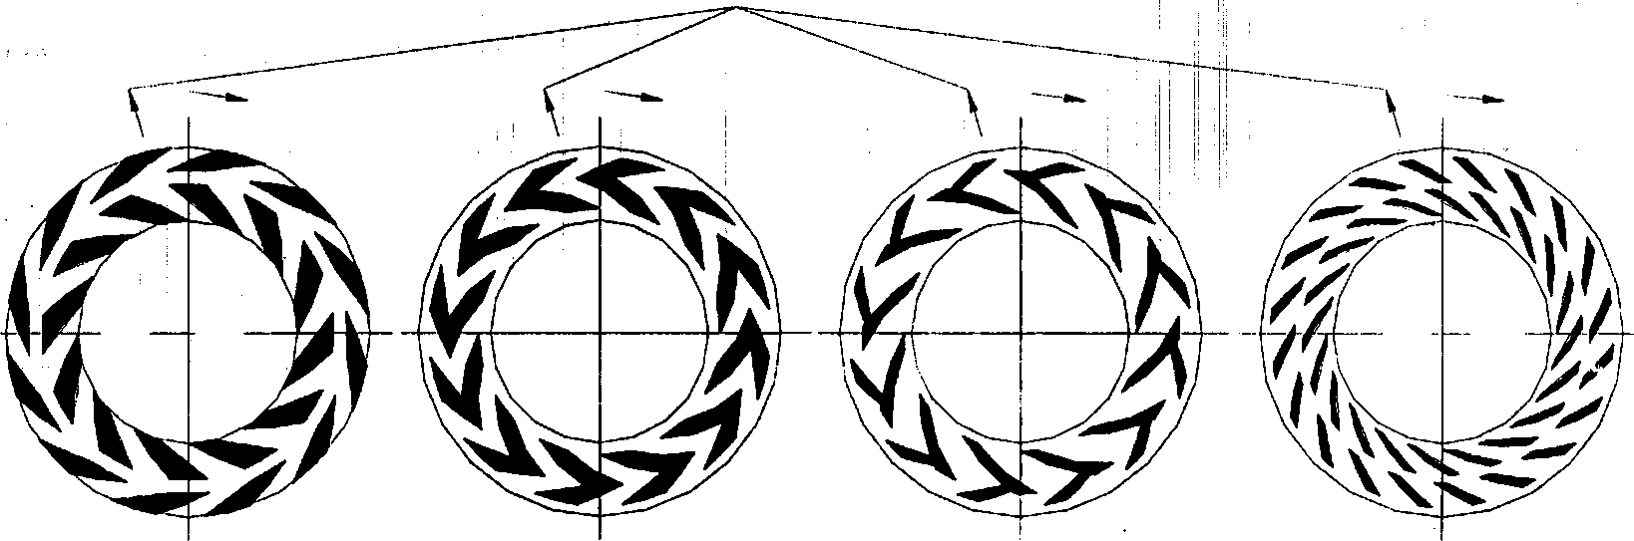

а б в г
Рисунок 3.3- Конструкция ОНТУ с двухрядными спиральными
канавками
а- тип шеврона; б- тип V; в- тип Y; г- тип отрезка

Конструкция ОНТУ типом V (рисунок 3.3 б) похожа на «тип шеврона», но два ряда канавок пересекаются на середине кольца. Эта конструкция имеет две уплотнительные перегородки, одна из которых близка к внутреннему диаметру, а другая к внешнему.
Для конструкции ОНТУ типа Y (рисунок 3.3 в) внутренний ряд канавок продолжается после пересечения двух рядов канавок и герметичность её лучше конструкции ОНТУ типа V. Конструкция ОНТУ типа отрезка (рисунок 3.3 г) тоже имеет два ряда канавок с одинаковым направлением наклона канавок и направлением нагнетания.
В общем, благодаря более высокой жёсткости гидродинамической плёнки в зазоре конструкция ОНТУ с двухрядными спиральными канавками лучше конструкции ОНТУ с однорядными спиральными канавками в стабильности работы уплотнения

3.1 Оптимизация ОНТУ

Сначала рассмотрена закономерность влияний рабочих параметров и конструктивных параметров на характеристики ОНТУ, с помощью которой выбраны наиболее значимые конструктивные параметры как оптимизационные переменные. Оптимизация выбранных параметров проведена с использова-ниием многомерного многопараметрического метода. В результате подучат оптимизированные зависимости для выбранных параметров при различных условиях работы. Влияния различных параметров на характеристики ОНТУ.
При конкретном промышленном использовании рабочие параметры уплотнения установлены и постоянны, поэтому ОНТУ для конкретного рабочего условия может проектироваться путём регулирования конструктивных параметров. По сравнению с ГБКТУ при проектировании ОНТУ влияние рабочих параметров более существенно.

3.1.1 Влияния конструктивных параметров на характеристики ОНТУ

а) Глубина канавок Н.
На рисунок 3.3 представлено влияние глубины канавок на характерные параметры ОНТУ при постоянных остальных параметрах. Из этого следует, что безразмерное течение, из-за обратного нагнетания буферной жидкости не значительно изменяется с безразмерной глубиной канавок. Максимальное значение получено при безразмерной глубине канавок 6,0. Безразмерная раскрывающая нагрузка достигает максимума при безразмерной глубине канавок 7,0 и безразмерная жёсткость смазочной плёнки максимальна при безразмерной глубине канавок примерно 4,5.
б) Число канавок N_{g}
На рисунок 3.5 проведены зависимости влияния числа канавок на
характеристики ОНТУ. С увеличением числа канавок монотонно и незначительно повышаются все изученные параметры такие как жёсткость смазочной плёнки, раскрывающая нагрузка и течение из-за обратного нагнетания. В связи с этим, нет необходимости в организации большого числа канавок для ОНТУ с учётом характеристик уплотнения и экономичности обработки канавок.

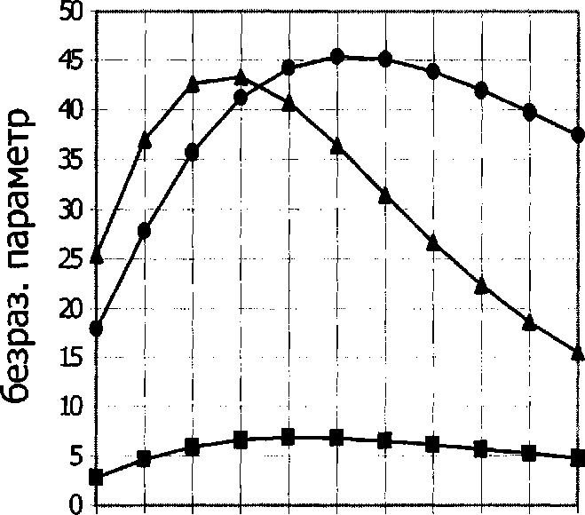
2 3 4 5 6 7 8 9 10 11 12
без. глубина канавок
Рисунок 3.4- Влияние глубины канавки на характеристики ОНТУ :
 безразмерная жёсткость смазочной плёнки
■ безразмерное течение из-за обратного нагнетания
● безразмерная раскрывающая нагрузка

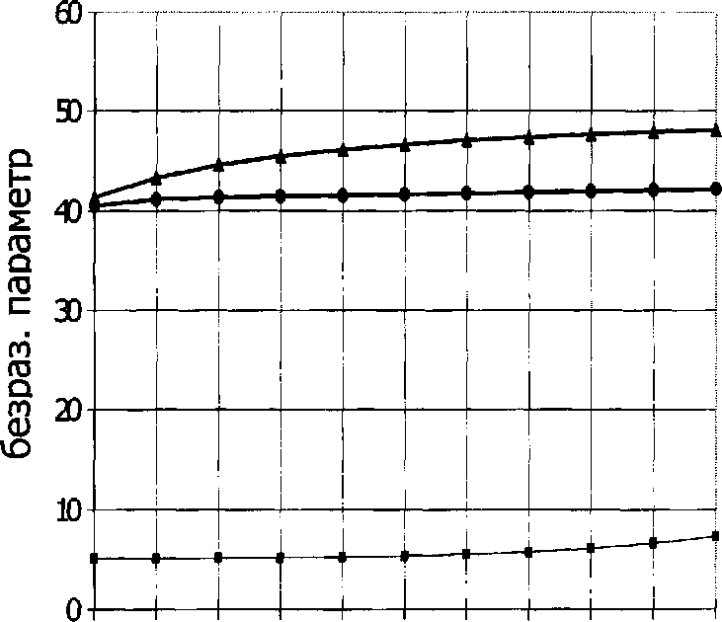
10 12 14 16 18 20 22 24 26 28 30
число канавок
Рисунок 3.5- Влияние числа канавок на характеристики ОНТУ
 безразмерная жёсткость смазочной плёнки
■ безразмерное течение из-за обратного нагнетания
● безразмерная раскрывающая нагрузка

в) Входной угол канавок а.
Входной угол канавок в некоторой степени влияет на характеристики ОНТУ (на рисунок 3.6). Безразмерная жёсткость смазочной плёнки имеет максимальное значение при входном угле в пределах 16-20°, а безразмерная раскрывающая нагрузка и течение из-за обратного нагнетания не имеют больших изменений с увеличением входного угла.
12 14 16 18 20 22 24
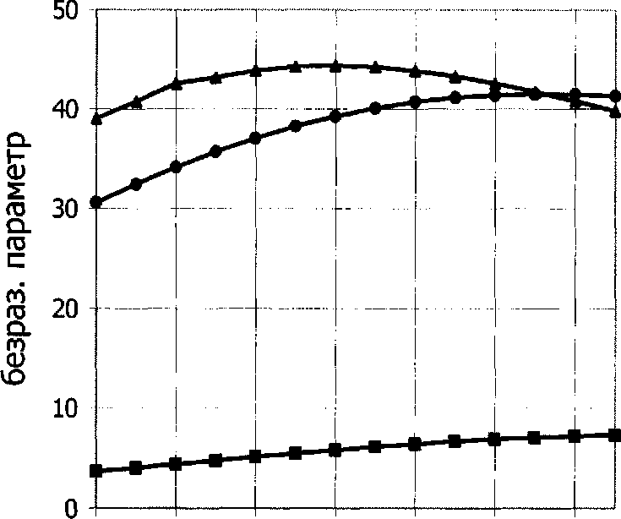
входныйугол,⁰
Рисунок 3.6- Влияние угля канавок на характеристики ОНТУ
 безразмерная жёсткость смазочной плёнки
■ безразмерное течение из-за обратного нагнетания
● безразмерная раскрывающая нагрузка
г) Отношение ширины канавок к ширине кольца по радиальному направлению β.
На рисунок 3.7 представлены влияния отошения ширины канавок к ширине кольца по радиусу β на характеристики ОНТУ. Течение из-за обратного нагнетания медленно увеличивается с увеличением β и становится стабильным. Сначала, жёсткость смазочной плёнки и раскрывающая нагрузка резко увеличиваются с повышением β и достигают максимальных при β =0,73 β=0,635 соответственно, затем резко уменьшаются с увеличением β. Надо отметить, что отношение ширины канавок к ширине кольца по радиусу β играет очень важную роль в рабочем режиме пары трения ОНТУ и стабильности работы уплотнения.

д) Отношение ширины канавки к ширине пары канавки-перегородки по окружности γ

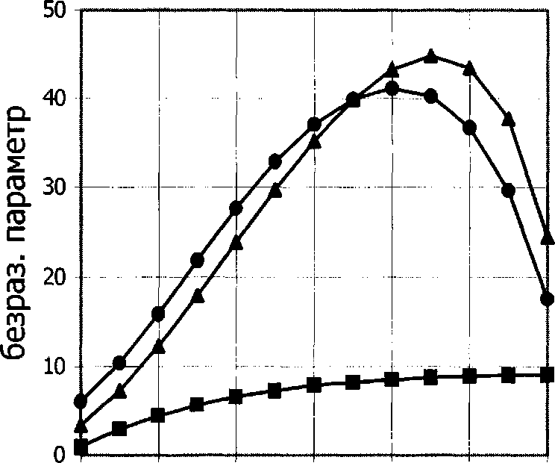
0,13 0,27 0,4 0,53 0,67 0,8 0,93
параметр, β
Рисунок 3.7- Влияние отношения ширины канавок к ширине кольца по
радиусу β на характеристики ОНТ
 безразмерная жёсткость смазочной плёнки
■ безразмерное течение из-за обратного нагнетания
● безразмерная раскрывающая нагрузка
Отношение ширины канавки к ширине пары канавки-перегородки по окружности γ имеет очень значительное влияние на характеристики ОНТУ (рисунок 3.8). Сначала жёсткость смазочной плёнки, раскрывающая нагрузка и течение из-за обратного нагнетания увеличиваются с повышением у и почти одновременно достигают максимальных значений при γ=0,5; затем, уменьшаются с увеличением γ.
Результаты численного анализа показывают, что конструктивные параметры, особенно, глубина канавок, отношение ширины канавок к ширине кольца по радиусу β и отношение ширины канавки к ширине пары канавки-перегородки по γ окружности в значительной степени влияют на характеристики ОНТУ. В связи с этим, необходимо оптимизировать конструктивные параметры ОНТУ для осуществления требуемых рабочих характеристик уплотнения.
0,001 0,2 0,4 0,6 0,8 0,999
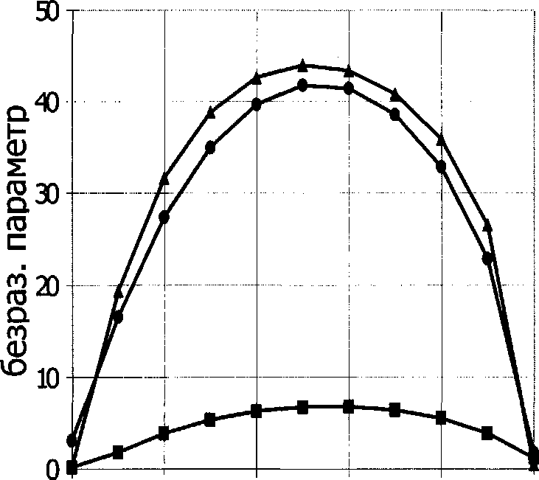
параметр, γ
Рисунок 3.8- Влияние отношения ширины канавки к ширине пары
канавки-перегородки по окружности γ на характеристики
ОНТУ
 безразмерная жёсткость смазочной плёнки
■ безразмерное течение из-за обратного нагнетания
● безразмерная раскрывающая нагрузка

3.2 Влияние рабочих параметров на характеристики ОНТУ

а) Перепад давления
Перепад давления образуется между давлением уплотняемой среды и давлением буферной жидкости. Это параметр в определённой степени характеризует напряженное состояние уплотнения. На рисунке 3.9 представлена зависимость жёсткости смазочной плёнки и течения из-за обратного нагнетания от перепада давления. Для идеальных параллельных торцовых поверхностей жёсткость смазочной плёнки медленно уменьшается с повышением перепада давления, а течение из-за обратного нагнетания уменьшается более резко.

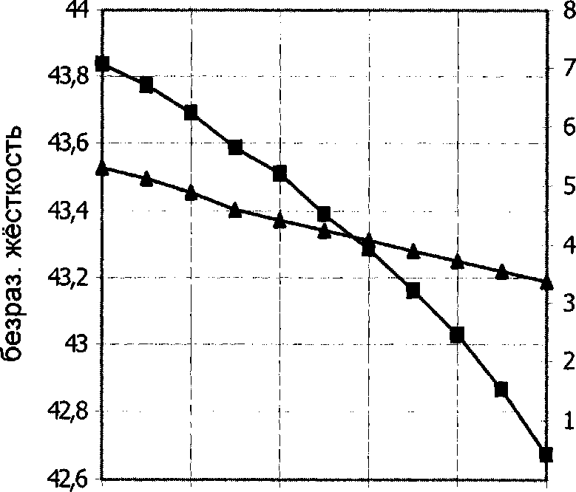
Обратное нагнетание

1 1,5 2 2,5 3 3,5
перепад давления

Рисунок 3.9- Влияние перепада давления на характеристики ОНТУ

 безразмерная жёсткость смазочной плёнки
■ безразмерное течение из-за обратного нагнетания

б) Скорость вращения
На рисунке 3.10 представлено влияние скорости вращения на характеристики ОНТУ При постоянных других параметрах безразмерные жёсткость смазочной плёнки и течение из-за обратного нагнетания значительно увеличиваются с увеличением скорости вращения вала, что совпадает с теоретическим анализом: при высокой скорости вращения гидродинамический эффект усиливается, герметичность и стабильность работы повышаются.
в) Вязкость уплотняемой среды или буферной жидкости
Гидродинамический эффект связан с вязкостью уплотняемой среды или буферной жидкости. На рисунке 3.11 показано, что жёсткость смазочной плёнки увеличивается, а течение из-за обратного нагнетания буферной жидкости уменьшается с вязкостью.
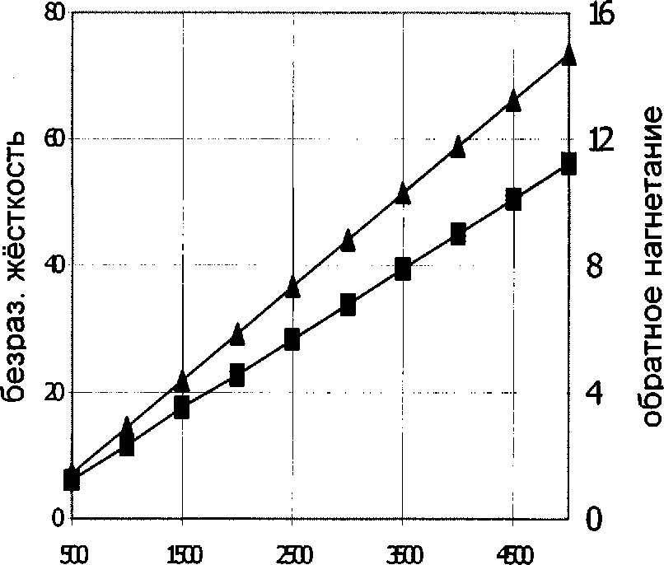
скорость, об/мин
Рисунок 3.10- Влияние скорости вращения на характеристики ОНТУ
безразмерная жёсткость смазочной плёнки безразмерное течение из-за обратного нагнетания
1 2 3 4 5 6 7 8
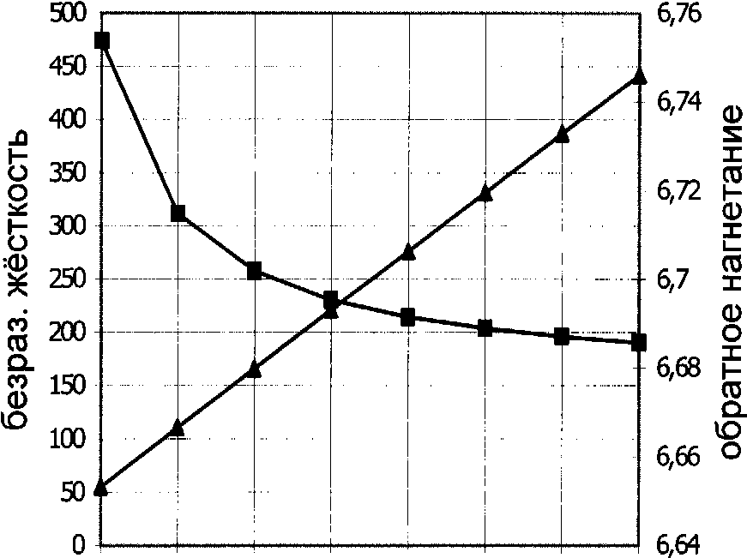

вязкость, 10 Па.с
Рисунок 3.11- Влияние вязкости на характеристики ОНТУ
 безразмерная жёсткость смазочной пленки
■ плёнки безразмерное течение из-за обратного нагнетания

3.3 Оптимизация конструктивных параметров ОНТУ

Для оптимизации выбраны следующие конструктивные параметры: безразмерная глубина канавок, число канавок, входной угол канавок и отношение ширины канавок к ширине кольца по радиусу. Максимальная жёсткость смазочной плёнки принята целевой функцией оптимизации при нулевой утечке уплотняемой среды. Методы оптимизации такие же, как и для ГБКТУ Результаты оптимизации представлены на рисунке 3.12 при условиях: скорость вращения 3000 об/мин, давление буферной жидкости равно нулю, в качестве уплотняемой среды использована очищенная вода.

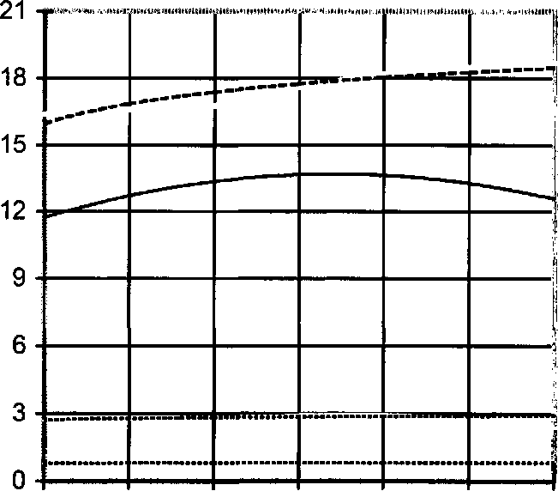

1 1,5 2 2,5 3 3,5 4
давление, МПа
Рисунок. 3.12 - Зависимость оптимизируемых параметров от давления
очередь сверху до низу: входной угол канавок а, число
канавок N_{g} безразмерная глубина канавок Η, отношение ширины канавок к ширине кольца по радиусу β.
Выводы:
а) результаты теоретического исследования показывает, что для ОНТУ такие конструктивные параметры торцовой поверхности уплотнения, как глубина канавок /г, отношение ширины канавок к ширине кольца по радиусу р , отношение ширины канавки к ширине пары канавки-перегородки по окружности у, в значительной степени влияют на характеристики ОНТУ;
б) критерием оптимизация для ОНТУ является максимальная жёсткость смазочной плёнки при нулевой утечки уплотняемой среды;
в) оптимизация ОНТУ в основном зависит от рабочих условий, особенно
от давления уплотняемой среды [8].

